CIBERBULLIYNG

Es igual que el ciberacoso se trata de molestar e insultar a otras personas o a un grupo de personas



CIBERDELITO

Tiene diferentes herramientas están se utilizan robar información de otras personas como: virus, phishing



CIBERCULTURA

Surgió de las redes informáticas para la comunicación el entrenamiento o mercado electrónico



CIBERPAPAYA

Es para que las personas tengan cuidado con el robo de identidad en las redes sociales y entre otros delitos

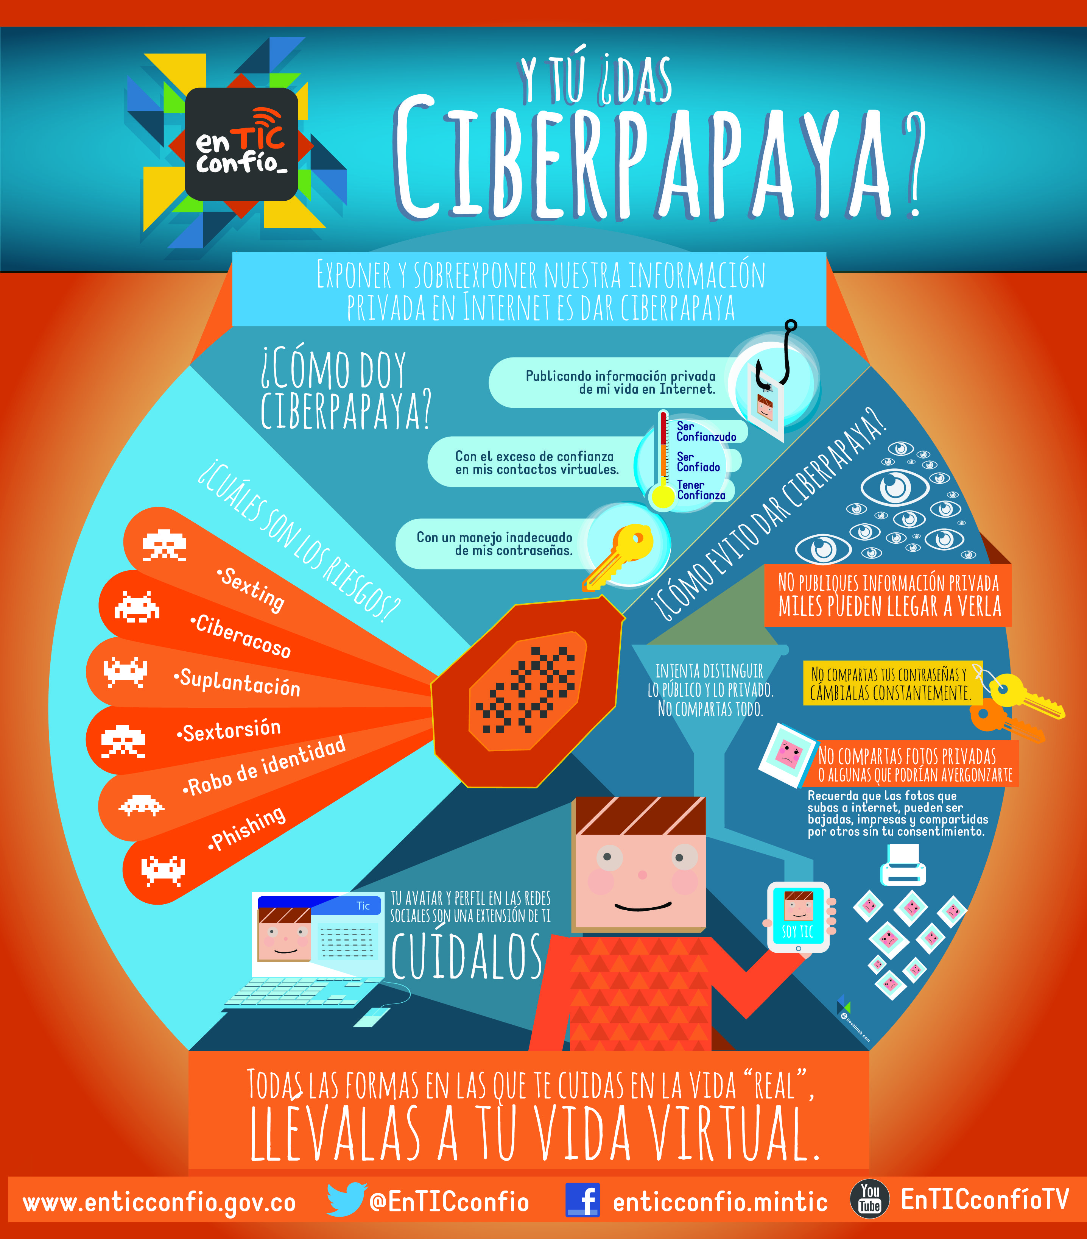

CIBERINDEPENDENCIA

Es un sentimiento de miedo o de angustia por no estar \*CONECTADO\* a nuestros dispositivos digitales



CIBERACOSO

Es el uso de medios tecnológicos para insultar, divulgar o hacer falsas acusaciones a una persona o a un grupo de esta



CIBER RED